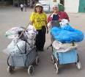
דף 244
מהאשפח של עדה ונורית
דצמבר 2013
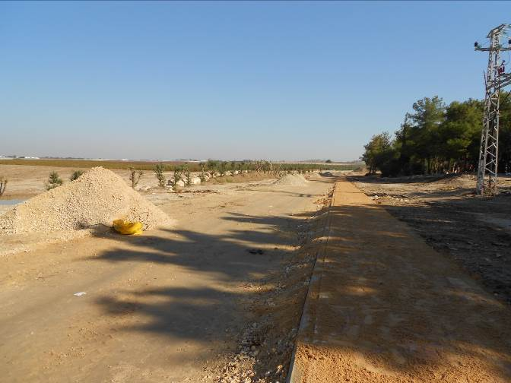
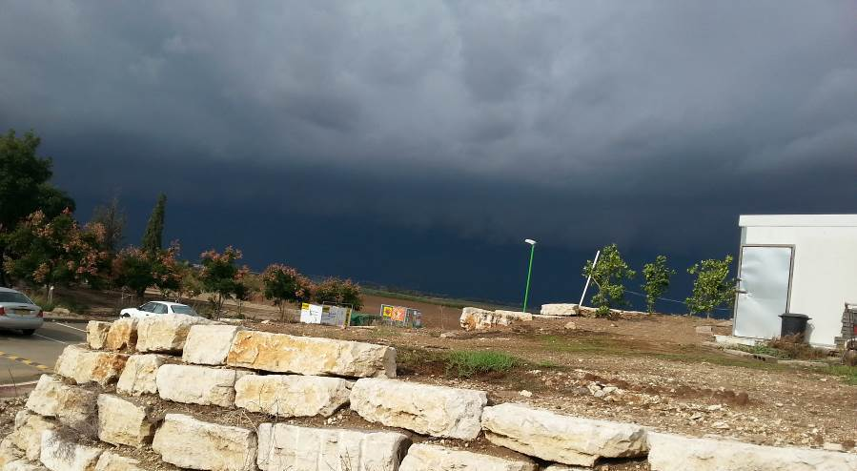
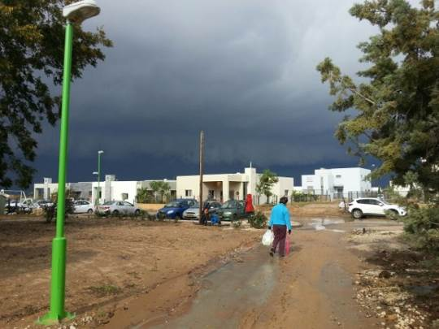
נשפך מן הפח- אם אתה גר באיגלו, מה הדבר הגרוע ביותר בהתחממות הגלובלית? שאין פרטיות!
השבת טיילנו על המדרכה בכביש העוקף, שבנייתה כמעט הושלמה
ביום שישי שעבר לרגע יצאה השמש וענן עמוס שלג פלס את דרכו מזרחה לירושלים והסביבה
השבת עדיין נסעו לשם לראות שלג
עולה על גדותיו

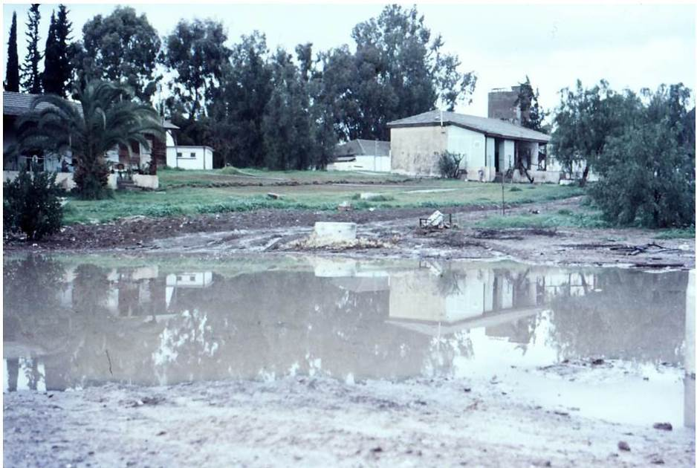
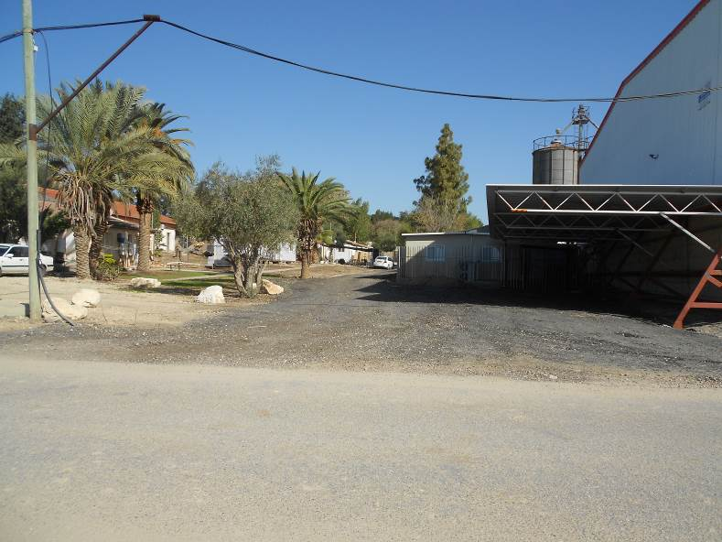

משמאל מבט אל מגדל המים מהלול הגדול בחורף גשום ושלוליות בסוף שנות ה- 80, ומאותה נקודה תמונה מהיום, חניה חדשה, דרך כבושה ועצים גבוהים
עוד שבוע נהדר מעדה ונורית פ.

